

**Instructivo de carga de horarios y pasajeros**

El presente documento tiene como finalidad poner en conocimiento de los operadores la forma en la que deberán registrar los horarios de llegada/salida de cada servicio y la cantidad de pasajeros transportados en los casos que amerite.

Se observara que se han agregado cuatro columnas al final del margen izquierdo de la pantalla donde realizan habitualmente su operatorio, las mismas contienen la siguiente información:

* *H. Salida Real*: representa el horario real de salida de planta del servicio (Inicialmente contiene el horario diagramado).
* *Hora Std*.: Es el horario diagramado de llegada/salida de planta (Según el servicio sea de ida o regreso)
* *H. Llegada Real*: representa el horario real de llegada a planta (Inicialmente contiene el horario diagramado)
* *Pax*: Representa la cantidad de pasajeros transportados (Inicialmente sin pasajeros).

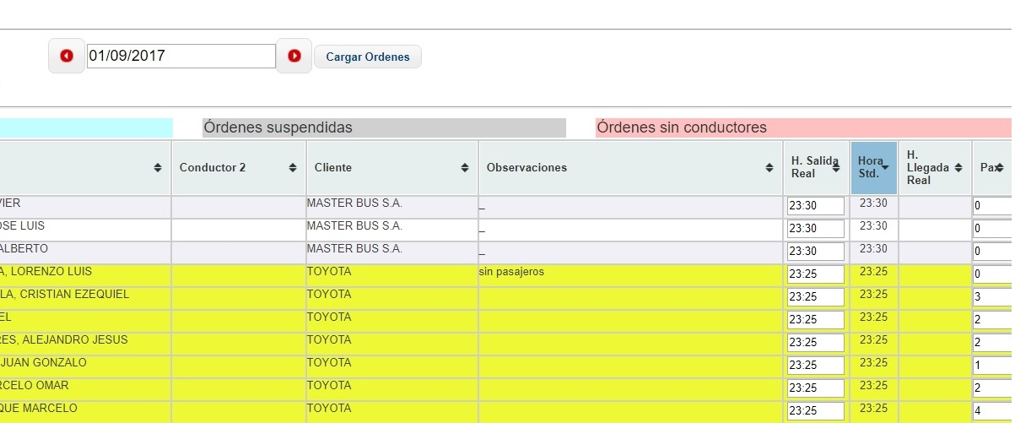

Todos los campos anteriormente descriptos pueden ser modificados de la siguiente manera, se modifica el valor del campo, en el caso de ser necesario, una vez modificado el dato se presiona la tecla ENTER, lo que enviara el dato al sistema para procesarlo, en el caso que no se produzca ningún error, el campo tomara un color VERDE indicando que la operación se ha realizado con éxito.

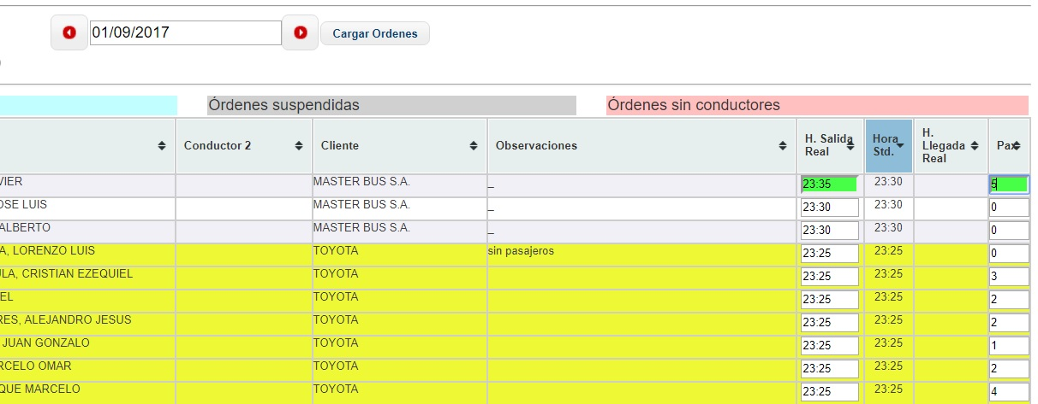

Observaciones: El color VERDE del campo modificado permanecerá así –indicando que la operación se ha realizado exitosamente- hasta tanto se vuelva a recargar la página.